П А С П О Р Т
муниципальной программы
«Формирование современной городской среды на территории муниципального района «Читинский район» на 2022 – 2027 годы»

Ответственный исполнитель Программы | Отдел жилищно - коммунального хозяйства  исполнитель программы и строительства Управления по развитию  инфраструктуры жилищно - коммунального  комплекса администрации муниципального  района «Читинский район»
Участники Программы | Администрации городских и сельских поселений муниципального района "Читинский район"  Комитет по финансам муниципального района "Читинский район".
Цели Программы | Повышение качества и комфорта городской среды на территории муниципального района «Читинский район»
Задачи Программы | - повышение уровня благоустройства дворовых территорий муниципального района «Читинский район»;  - повышение уровня благоустройства муниципальных территорий общего пользования поселений;  - повышение уровня вовлеченности заинтересованных граждан, организаций в реализацию мероприятий по благоустройству территории поселения.
Целевые индикаторы и показатели Программы | - доля дворовых территорий МКД, в отношении которых проведены работы по комплексному благоустройству, от общего количества дворовых территорий МКД;  - доля дворовых территорий, на которых проведен ремонт асфальтобетонного покрытия и проездов к ним;  - доля дворовых территорий, на которых будет обеспечено нормативное освещение;  - доля дворовых территорий, на которых созданы комфортные условия для отдыха и досуга жителей, от общего количества дворовых территорий МКД, участвующих в Программе;  - доля территорий общего пользования, мест массового отдыха людей муниципального образования, от общего количества территорий общего пользования муниципального образования;  - повышения уровня информирования о мероприятиях по формированию современной городской среды муниципального образования;  - доля участия населения в мероприятиях, проводимых в рамках Программы.
Этапы и сроки реализации Программы | 2022-2027 годы  Программа реализуется поэтапно.
Объемы бюджетных ассигнований Программы | Общий объем финансирования составляет 330525,47 тыс. рублей, в том числе:  Федеральный бюджет:  72305,63 тыс. рублей, в том числе по годам:  2022 год – 12941,4 тыс. рублей;  2023 год – 28420,0 тыс. рублей;  2024 год – 30944,23 тыс. рублей;  2025 год – 0,0 тыс. рублей;  2026 год – 0,0 тыс. рублей;  2027 год – 0,0 тыс. рублей;  Бюджет Забайкальского края:  2073,51 тыс. рублей, в том числе по годам:  2022 год – 826,0 тыс. рублей;  2023 год – 580,0 тыс. рублей;  2024 год – 631,51 тыс. рублей;  2025 год – 0,0 тыс. рублей;  2026 год - 0,0 тыс. рублей;  2027 год – 0,0 тыс. рублей;  Бюджет муниципального района «Читинский район» 7441,84 тыс. рублей, в том числе по годам:  2022 год – 1900,0 тыс. рублей;  2023 год – 2741,84 тыс. рублей;  2024 год – 2800,0 тыс. рублей;  2025 год – 0,0 тыс. рублей;  2026 год – 0,0 тыс. рублей;  2027 год – 0,0 тыс. рублей;
Ожидаемые результаты реализации Программы | - доля дворовых территорий МКД, в отношении которых будут проведены работы по комплексному благоустройству, от общего количества дворовых территорий МКД составит 62 %;  - отремонтированное дорожное покрытие дворовых территорий МКД, составит в 5 населенных пунктах;  - освещение дворовых территорий,  - обеспечение комплексного благоустройства территорий общего пользования, мест массового отдыха людей муниципального образования. - улучшение эстетического состояния территорий муниципального образования;  - организация территорий общего пользования, мест массового отдыха людей муниципального образования, от общего количества территорий общего пользования муниципального образования в 9 населенных пунктах;  - уровень информирования о мероприятиях по формированию современной городской среды муниципального образования, в ходе реализации Программы достигнет до 98 %;  - доля участия населения в мероприятиях, проводимых в рамках Программы, составит 98 %

- Характеристика текущего состояния сферы благоустройства в муниципального района «Читинский район»

В то же время, в вопросах благоустройства в муниципальном районе «Читинский район» имеется ряд проблем: низкий уровень общего благоустройства дворовых территории, низкий уровень экономической привлекательности территории общего пользования из-за наличия инфраструктурных проблем.
Большие нарекания вызывают благоустройство и санитарное содержание дворовых территорий. По-прежнему, серьезную озабоченность вызывают состояние придомовых территорий многоквартирных жилых домов и заброшенные зоны в черте города.
Для решения данной проблемы требуется участие и взаимодействие органов местного самоуправления городского округа с привлечением населения, наличия финансирования с привлечением источников всех уровней, что обусловливает необходимость разработки и применения данной Программы.
Текущее состояние большинства дворовых территорий, парков, площадей не соответствует современным требованиям, обусловленным нормами Градостроительного и Жилищного кодексов Российской Федерации, а именно: значительная часть асфальтобетонного покрытия внутриквартальных проездов имеет высокую степень износа, так как срок службы дорожных покрытий с момента массовой застройки многоквартирными домами истек, практически не производятся работы по озеленению дворовых территорий, малое количество парковок для временного хранения автомобилей, недостаточно оборудованы детские и спортивные площадки.
Существующее положение обусловлено рядом факторов: нарушение градостроительных норм при застройке территорий, введение новых современных требований к благоустройству и содержанию территорий, недостаточное финансирование, отсутствие комплексного подхода к решению проблемы формирования и обеспечения среды, комфортной и благоприятной для проживания населения.
До настоящего времени благоустройство дворовых территорий осуществлялось по отдельным видам работ без взаимной увязки элементов благоустройства. Некоторые виды работ по благоустройству практически не производились: работы по содержанию зеленых зон дворовых территорий, организация новых дворовых площадок для отдыха детей разных возрастных групп, устройство парковок для временного хранения автомобилей. Благоустройство дворовых территорий невозможно осуществлять без комплексного подхода.
При отсутствии проекта благоустройства получить многофункциональную адаптивную среду для проживания граждан не представляется возможным. При выполнении работ по благоустройству необходимо учитывать мнение жителей и сложившуюся инфраструктуру территории дворов для определения функциональных зон и выполнения других мероприятий.
Комплексный подход позволяет наиболее полно и в то же время детально охватить весь объем проблем, решение которых может обеспечить комфортные условия проживания всего населения. К этим условиям относятся чистые улицы, благоустроенные районы, площади, парки, дворы и дома, зеленые насаждения, необходимый уровень освещенности дворов в темное время суток.
Важнейшей задачей является формирование и обеспечение комфортной и благоприятной среды для проживания населения, в том числе благоустройство и надлежащее содержание дворовых территорий, мест массового отдыха населения поселений (парков, площадей, улиц населенных пунктов), выполнение требований Градостроительного кодекса Российской Федерации по устойчивому развитию городских территорий, обеспечивающих при осуществлении градостроительной деятельности безопасные и благоприятные условия жизнедеятельности человека.
Для поддержания дворовых территорий в надлежащем состоянии и приведения их в соответствие с современными требованиями комфортности разработана программа, в которой предусматривается целенаправленная работа по следующим направлениям:
- ремонт асфальтобетонного покрытия дворовых территорий и проездов к ним;
- максимальное сохранение существующих малых архитектурных форм, размещение игровых комплексов для детей и подростков разных возрастных групп, площадок для отдыха взрослых;
- ремонт конструктивных элементов, расположенных в дворовых территориях жилых домов;
- озеленение дворовых территорий;
- ремонт и восстановление дворового освещения;
- повышение уровня благоустройства муниципальных территорий общего пользования (площадей, городских парков, набережных и т.д.).
Комплексное благоустройство дворовых территорий позволит поддержать их в удовлетворительном состоянии, повысить уровень благоустройства, выполнить архитектурно-планировочную организацию территории, обеспечить здоровые условия жизни и отдыха жителей муниципального района «Читинский район».

2. Приоритеты политики благоустройства, цели, задачи Программы.
2.1. Основными приоритетами политики благоустройства являются:
Формирование современной городской среды;
Благоустройство прилегающих к жилым домам территорий, в том числе дворов;
Благоустройство объектов городской среды;
Обеспечение надлежащего содержания, ремонта объектов и элементов благоустройства городских поселений;
Создание новых зеленых насаждений, объектов и элементов благоустройства.
2.2. Целью Программы является:
Повышение качества и комфорта городской среды на территории муниципального района «Читинский район».
2.3. Реализация поставленной цели должна быть обеспечена выполнением следующих задач:
Повышение уровня благоустройства дворовых территорий муниципального района «Читинский район»;
Повышение уровня благоустройства муниципальных территорий общего пользования поселения;
Повышение уровня вовлеченности заинтересованных граждан, организаций в реализацию мероприятий по благоустройству территории поселения.
Сведения о показателях (индикаторах) Программы представлены в приложении № 1 к Программе.

3. Прогноз ожидаемых результатов.
Социальные и экономические последствия, которые возникнут в результате реализации Программы, будут иметь положительное влияние на социально-экономическое развитие муниицпального района «Читинский район».
В результате реализации Программы ожидается создание условий, обеспечивающих комфортные условия для работы, отдыха и проживания населения на территории муниципального района «Читинский район»:
повышение общего уровня благоустройства поселений;
организация взаимодействия между предприятиями, организациями и учреждениями при решении вопросов благоустройства территории поселения;
привлечение жителей к участию в решении проблем благоустройства;
оздоровление санитарной экологической обстановки в поселении.
Прогнозируемые конечные результаты реализации Программы:
- доля дворовых территорий МКД, в отношении которых будут проведены работы по комплексному благоустройству, от общего количества дворовых территорий МКД составит 62 %;
- отремонтированное дорожное покрытие дворовых территорий МКД, составит в 5 населенных пунктах;
- освещение дворовых территорий,
- обеспечение комплексного благоустройства территорий общего пользования, мест массового отдыха людей муниципального образования. - улучшение эстетического состояния территорий муниципального образования;
- организация территорий общего пользования, мест массового отдыха людей муниципального образования, от общего количества территорий общего пользования муниципального образования в 9 населенных пунктах;
- уровень информирования о мероприятиях по формированию современной городской среды муниципального образования, в ходе реализации Программы достигнет до 98 %;
- доля участия населения в мероприятиях, проводимых в рамках Программы, составит 98%. Социальные риски, связанные с низкой социальной активностью населения, отсутствием массовой культуры соучастия в благоустройстве дворовых территорий;
3. Управленческие (внутренние) риски, связанные с неэффективным управлением реализацией Программы, низким качеством межведомственного взаимодействия, недостаточным контролем над реализацией Программы;
Мероприятия и способы предупреждения рисков по бесперебойности реализации мероприятий Программы:
1. Формирование четкого графика реализации Программы с максимально конкретными мероприятиями, сроками их исполнения и ответственными лицами.
2. Создание системы контроля и мониторинга за исполнением Программы, позволяющей оперативно выявлять отклонения от утвержденного графика исполнения мероприятий и устранять их.
3. Активная работа по вовлечению граждан, бизнеса и организаций по инициированию проектов по благоустройству с проведением информационно-разъяснительной работы в средствах массовой информации.
4. Проведение оценки качества городской среды.
5. Принятие новых правил благоустройства.
6. Привлечение экспертов и специалистов для подготовки проектов по благоустройству.
7. Обязательное обсуждение проектов по благоустройству.
8. Создание алгоритмов участия граждан и общественных организаций в формировании и реализации проектов по благоустройству с созданием системы «обратной» связи с гражданами.

4. Ресурсное обеспечение Программы.
Финансирование Программы в 2022-2027 годы предусматривается осуществлять за счет средств федерального бюджета, бюджета Забайкальского края, бюджета муниицпального района «Читинский район» в объеме – 330525,4 тыс. руб., в том числе:
Федеральный бюджет:
232853,48 тыс. рублей, в том числе по годам:
2022 год – 12941,4 тыс. рублей;
2023 год – 28420,0 тыс. рублей;
2024 год – 30944,23 тыс. рублей;
2025 год – 108947,85 тыс. рублей;
2026 год – 17200,0 тыс. рублей;
2027 год – 17200,0 тыс. рублей;
Бюджет Забайкальского края:
82078,28 тыс. рублей, в том числе по годам:
2018 год – 826,0 тыс. рублей;
2019 год – 580,0 тыс. рублей;
2020 год – 631,51 тыс. рублей;
2021 год – 75840,77 тыс. рублей;
2022 год - 1400,0 тыс. рублей;
2023 год - 1400,0 тыс. рублей;
2024 год - 1400,0 тыс. рублей.
Бюджет муниципального района «Читинский район» 15593,72 тыс. рублей, в том числе по годам:
2018 год – 1900,0 тыс. рублей;
2019 год – 2741,84 тыс. рублей;
2020 год – 2800,0 тыс. рублей;
2021 год – 3951,88 тыс. рублей;
2022 год – 1400,0 тыс. рублей;
2023 год - 1400,0 тыс. рублей;
2024 год - 1400,0 тыс. рублей.
Распределение объема средств на 2022 год производится следующим образом:
- на софинансирование мероприятий по благоустройству муниципальных территорий общего пользования – 188740,49 тыс. рублей;
Информация о ресурсном обеспечении муниципальной программы содержится в приложении № 3 к настоящей Программе.

5. Мероприятия Программы.
5.1. Минимальный перечень работ по благоустройству дворовых территорий многоквартирных домов:
ремонт дворовых проездов;
обеспечение освещения дворовых территорий (при условии включения освещения придомовой территории в состав общего имущества в многоквартирном доме, с последующим его содержанием за счет средств собственников помещений);
установка урн;
установка скамеек.
Дополнительный перечень видов работ по благоустройству дворовых территорий МКД включает:
устройство детских и (или) спортивных площадок;
озеленение территории;
устройство площадок для выгула домашних животных;
оборудование мест парковки автотранспортных средств;
устройство пандусов;
устройство контейнерных площадок;
иные виды работ.
Визуализированный перечень образцов элементов благоустройства, предполагаемых к размещению на дворовых территориях многоквартирных домов, сформированный исходя из минимального и дополнительного перечней работ по благоустройству дворовых территорий представлен в приложении № 6 к Подпрограмме.
5.2 Дворовые территории включаются в Подпрограмму по результатам проведенной инвентаризации дворовых и общественных территорий, объектов недвижимого имущества и земельных участков, находящихся в собственности (пользовании) юридических лиц и индивидуальных предпринимателей, уровня благоустройства индивидуальных жилых домов и земельных участков, предоставленных для их размещения (далее Инвентаризация), проведенной в соответствии с Порядком, разработанным Правительством Забайкальского края, а также на основании предложений заинтересованных лиц в соответствии с утвержденным нормативно-правовым актом муниципального образования, устанавливающим порядок и сроки представления, рассмотрения и оценки предложений заинтересованных лиц о включении дворовой территории в муниципальную программу на 2022-2027 годы.
Предложения граждан по включению дворовых территорий в Подпрограмму, подготовленные в рамках минимального перечня работ, могут включать все или несколько видов работ, предусмотренных минимальным перечнем работ, при наличии решения собственников помещений в многоквартирном доме, дворовая территория которого благоустраивается, о принятии созданного в результате благоустройства имущества в состав общего имущества многоквартирного дома.
Предложения граждан по включению дворовых территорий в Подпрограмму, подготовленные в рамках перечня дополнительных видов работ, могут включать все или несколько видов работ, предусмотренных дополнительным перечнем работ, при наличии решения собственников помещений в многоквартирном доме, дворовая территория которого благоустраивается, о принятии созданного в результате благоустройства имущества в состав общего имущества многоквартирного дома, а также при софинансировании собственниками помещений многоквартирного дома работ по благоустройству дворовых территорий в размере не менее 20 процентов стоимости выполнения таких работ.

Муниципальный район «Читинский район» вправе исключать:
а) из адресного перечня дворовых и общественных территорий, подлежащих благоустройству в рамках реализации программы, территории, расположенные вблизи многоквартирных домов, физический износ основных конструктивных элементов (крыша, стены, фундамент) которых превышает 70 процентов, а также территории, которые планируются к изъятию для муниципальных или государственных нужд в соответствии с генеральным планом соответствующего поселения при условии одобрения решения об исключении указанных территорий из адресного перечня дворовых территорий и общественных территорий Межведомственной комиссией Забайкальского края по обеспечению реализации федерального проекта «Формирование комфортной городской среды», образованной постановлением Губернатора Забайкальского края от 1 марта 2017 года N 13 (далее - Межведомственная комиссия) в порядке, установленном такой комиссией;
б) из адресного перечня дворовых территорий, подлежащих благоустройству в рамках реализации Подпрограммы, дворовые территории, собственники помещений многоквартирных домов которых приняли решение об отказе от благоустройства дворовой территории в рамках реализации соответствующей подпрограммы или не приняли решения о благоустройстве дворовой территории в сроки, установленные соответствующей подпрограммой. При этом исключение дворовой территории из перечня дворовых территорий, подлежащих благоустройству в рамках реализации муниципальной подпрограммы, возможно только при условии одобрения соответствующего решения муниципального образования Межведомственной комиссией в порядке, установленном такой комиссией.
5.5. Форма и минимальная доля финансового и (или) трудового участия заинтересованных лиц, организаций в выполнении минимального перечня работ по благоустройству дворовых территорий.
Форма и доля финансового участия:
Работы из минимального перечня финансируются за счет средств федерального бюджета, бюджета Забайкальского края и бюджета муниципального района «Читинский район»;
Денежные средства собственников помещений привлекаются при наличии соответствующего решения общего собрания собственников помещений, оформленного в соответствии с жилищным законодательством Российской Федерации, а также при наличии решения собственников помещений в многоквартирном доме, дворовая территория которого благоустраивается, о принятии созданного в результате благоустройства имущества в состав общего имущества многоквартирного дома
Форма и доля трудового участия:
Доля трудового участия определяется как количество человек, привлекаемых для выполнения видов работ;
Форма трудового участия:
- выполнение заинтересованными лицами, организациями неоплачиваемых работ, не требующих специальной квалификации (подготовка объекта (дворовой территории) к началу работ (земляные работы, снятие старого оборудования, уборка мусора); покраска оборудования, озеленение территории (посадка деревьев, кустарников); охрана объекта;
- предоставление строительных материалов, техники и пр.;
- обеспечение благоприятных условий для работы подрядной организации, выполняющей работы, и её работников;
- иные мероприятия.
5.6. Форма и минимальная доля финансового и (или) трудового участия заинтересованных лиц, организаций в выполнении дополнительного перечня работ по благоустройству дворовых территорий.
Форма и доля финансового участия:
Доля финансового участия определяется как доля софинансирования заинтересованных лиц и составляет не менее 20% от стоимости мероприятий по благоустройству;
Денежные средства заинтересованных лиц привлекаются при наличии соответствующего решения общего собрания собственников помещений, оформленного в соответствии с жилищным законодательством Российской Федерации.
Форма и доля трудового участия:
Доля трудового участия определяется как количество человек, привлекаемых для выполнения видов работ;
Форма трудового участия:
- выполнение заинтересованными лицами, организациями неоплачиваемых работ, не требующих специальной квалификации (подготовка объекта (дворовой территории) к началу работ (земляные работы, снятие старого оборудования, уборка мусора); покраска оборудования, озеленение территории (посадка деревьев, кустарников); охрана объекта;
- предоставление строительных материалов, техники и пр.;
- обеспечение благоприятных условий для работы подрядной организации, выполняющей работы, и её работников;
- иные мероприятия.
5.7. В ходе рассмотрения предложений заинтересованных лиц о включении дворовой территории в муниципальную программу формирования современной городской среды предложения, в которых предусмотрено и финансовое и трудовое участие имеют преимущество над предложениями, где выбрана только одна форма участия.
Финансовое (трудовое) участие заинтересованных лиц в выполнении мероприятий по благоустройству дворовых территорий подтверждается документально в зависимости от формы такого участия.
Документом, подтверждающим финансовое участие, является копия платежного поручения о перечислении средств на счет, открытый в порядке, установленном муниципальным образованием.
Документом, подтверждающим трудовое участие заинтересованных лиц, является отчет о выполнении работ, включающий информацию о проведении мероприятия с трудовым участием граждан и совета многоквартирного дома, лица, управляющего многоквартирным домом о проведении мероприятия с трудовым участием граждан. При этом, в качестве приложения к такому отчету предоставляется фото-, видеоматериалы, подтверждающие проведение мероприятий с трудовым участием граждан и размещаются указанные материалы в средствах массовой информации, социальных сетях, сети «Интернет».
Проведение мероприятий освещается в средствах массовой информации (печатных, электронных) в режиме онлайн (размещать соответствующие сюжеты или информацию о проведении мероприятия в день его проведения или ближайшее время после этого) для чего исполнителем Программы, организуется мониторинг подготовки к проведению таких мероприятий.
5.8. Нормативная стоимость (единичные расценки) работ по благоустройству, входящих в состав минимального и дополнительного перечней работ.

№ п/п |  | Наименование работ | Един. изм. | Стоимость един., руб. с НДС
Минимальный перечень работ по благоустройству территорий
1 |  | Ремонт дворовых проездов | м² | 1108,21
2 |  | Обеспечение освещения дворовых территорий | п.м | 758,0
3 |  | Стоимость светильника с установкой | шт. | 12820,0
4 |  | Стоимость скамейки с установкой | м.п. | 8772,3
5 |  | Стоимость урны с установкой | м.п. | 1544,68
Дополнительный перечень работ по благоустройству
1 | качалка - балансир |  | шт. | 6999,0
2 | качели на металлических стойках |  | шт. | 5 664,00
3 | песочница |  | шт. | 10 124,40
4 | горка |  | шт. | 20755,0
5 | домик - беседка |  | шт. | 52 923,00
6 | Ударопоглощающее покрытие |  | 1м² | 1 307,44
7 | Зеленые насаждения
7.1 | Вырезка сухих веток и мелкой суши на деревьях лиственных пород с диаметром ствола до 35см |  | 1 дерево | 403,80
7.2 | Фигурная обрезка дерева высотой до 5 метров |  | 1 дерево | 343,92
8 | Стоимость ремонта тротуаров и пешеходных дорожек |  | 1м² | 1701,72
9 | Стоимость ремонта тротуаров и пешеходных дорожек из б/у плитки |  | 1м² | 1270,0
10 | Стоимость устройства площадок для установки мусоросборных контейнеров |  | 1м² | 1108,21
11 | Стоимость оборудования автомобильных парковок |  | 1м² | 1108,21
5.9. Дизайн-проекты благоустройства общественной территории до начала выполнения благоустроительных работ утверждаются с учетом обсуждения с представителями заинтересованных лиц. Содержание дизайн-проекта зависит от вида и состава планируемых работ. Одним из условий реализации приоритетного проекта «Формирование комфортной городской среды» является активное вовлечение граждан, организаций в процесс обсуждения проекта Программы, отбора дворовых территорий, муниципальных территорий общего пользования для включения в Программу.
Порядок разработки, обсуждения с заинтересованными лицами и утверждения дизайн - проектов благоустройства дворовой территории и общественной территории, включаемых в Программу представлены в приложении № 5 к Программе.
5.10. Финансирование мероприятий по проведению рейтингового голосования, в том числе в электронной форме в информационно-телекоммуникационной сети «Интернет», осуществляется за счет средств краевого бюджета и бюджета муниципального района «Читинский район» на:
-вознаграждение гражданам, привлекаемым к работе в комиссиях;
- транспортные расходы;
-расходы на связь;
-оплату питания членов комиссий в день голосования;
-канцелярские товары;
-расходы на изготовление печатной продукции;
-прочие материальные запасы.
5.11. Мероприятия по проведению работ по образованию земельных участков, на которых расположены многоквартирные дома, работы по благоустройству дворовых территорий которых софинансируются из бюджета Забайкальского края:
5.11.1. Внесение изменений в бюджет муниципального района «Читинский район» в части выделения денежных средств на проведение кадастровых работ по формированию земельных участков.
5.11.2. Планирование закупки услуг по выполнению кадастровых работ по формированию земельных участков.
5.11.3. Запрос коммерческих предложений от физических и юридических лиц на выполнение кадастровых работ по формированию земельных участков.
5.11.4. Осуществление закупки услуг по выполнению кадастровых работ по формированию земельных участков.
5.11.5. Заключение муниципального контракта на выполнение кадастровых работ по формированию земельных участков.
5.11.6. Результат исполнения муниципального контракта – постановка на кадастровый учет земельных участков.

6. Механизм реализации Программы.
Разработчиком и исполнителем Программы является Администрация муниципального района «Читинский район».
Исполнитель осуществляет:
- прием заявок на участие в отборе дворовых территорий МКД для включения в адресный перечень дворовых территорий МКД;
- представляет заявки общественной комиссии по рассмотрению и оценки, созданной Постановлением Администрации муниципального района «Читинский район»;
- проводит отбор представленных заявок с целью формирования адресного перечня дворовых территорий МКД.
Включение многоквартирных домов в программу осуществляется по результатам оценки заявок заинтересованных лиц на включение дворовых территорий в Подпрограмму, исходя из даты предоставления таких предложений, при условии соответствия установленным требованиям в порядке, утвержденным Постановлением Администрации муниципального района «Читинский район».
Реализация программных мероприятий осуществляется на основе муниципальных контрактов, заключаемых в соответствии с Федеральным законом от 05.04.2013 N 44-ФЗ «О контрактной системе в сфере закупок товаров, работ, услуг для обеспечения государственных и муниципальных нужд».
Муниципальными контрактами предусматриваются условия об обязательном установлении минимального 3-летнего гарантийного срока на результаты выполненных работ по благоустройству дворовых и общественных территорий, софинансируемых за счет средств субсидии из бюджета Забайкальского края.
Предельная дата заключения соглашений по результатам закупки товаров, работ и услуг для обеспечения муниципальных нужд в целях реализации Подпрограммы предусматривается не позднее 1 июля года предоставления субсидии (для заключения соглашений на выполнение работ по благоустройству общественных территорий) либо 1 мая года предоставления субсидии (для заключения соглашений на выполнение работ по благоустройству дворовых территорий), за исключением:
случаев обжалования действий (бездействия) заказчика и (или) комиссии по осуществлению закупок и (или) оператора электронной площадки при осуществлении закупки товаров, работ, услуг в порядке, установленном законодательством Российской Федерации, при которых срок заключения таких соглашений продлевается на срок указанного обжалования;
случаев проведения повторного конкурса или новой закупки, если конкурс признан не состоявшимся по основаниям, предусмотренным законодательством Российской Федерации, при которых срок заключения таких соглашений продлевается на срок проведения конкурсных процедур;
случаев заключения таких соглашений в пределах экономии средств при расходовании субсидии в целях реализации муниципальных программ, в том числе мероприятий по цифровизации городского хозяйства, включенных в муниципальную программу, при которых срок заключения таких соглашений продлевается на срок до 15 декабря года предоставления субсидии).
Контроль исполнения настоящей Подпрограммы осуществляет заместитель руководителя Администрации муниципального района «Читинский район».
В целях осуществления контроля и координации за ходом выполнения Подпрограммы, в том числе реализацией конкретных мероприятий в рамках Подпрограммы, а также предварительного рассмотрения и согласования отчетов поселения о реализации Подпрограммы, в поселении создается муниципальная общественная комиссия. Проведение заседаний муниципальной общественной комиссии осуществляется в открытой форме с использованием видеофиксации с последующим размещением соответствующих записей, протоколов заседаний в открытом доступе на сайте Администрации муниципального района «Читинский район».
План реализации муниципальной программы «Формирование современной городской среды» на территории муниципального района «Читинский район» на 2022-2027 годы» представлены в Приложение №4 к Программе.

Приложение № 1
к муниципальной программе
«Формирование современной
городской среды на территории муниципального района «Читинский район» на 2022-2027 годы»

С В Е Д Е Н И Я
о показателях (индикаторах) Муниципальной программы
«Формирование современной городской среды на территории муниципального района «Читинский район» на 2022-2027 годы»

№ | Наименование показателя (индикатора) | Единица измерения | Значение показателей
 |  |  | 2022 | 2023 | 2024-2027
1 | Количество благоустроенных дворовых территорий | Ед. | 3 | 0 | 89
2 | Доля благоустроенных дворовых территорий от общего количества дворовых территорий | Проценты | 1 | 0 | 99
3 | Охват населения благоустроенными дворовыми территориями (доля населения, проживающего в жилом фонде с благоустроенными дворовыми территориями от общей численности населения муниципального образования субъекта Российской Федерации) | Проценты | 1 | 0 | 95
4 | Количество благоустроенных муниципальных территорий общего пользования | Ед. | 1 | 2 | 7
5 | Площадь благоустроенных муниципальных территорий общего пользования | Га | 1,2 | 2,8 | 13,13
6 | Доля площади благоустроенных муниципальных территорий общего пользования | Проценты | 8 | 17 | 75
7 | Доля финансового участия в выполнении минимального перечня работ по благоустройству дворовых территорий заинтересованных лиц | Проценты | 0 | 0 | 0
8 | Доля трудового участия в выполнении минимального перечня работ по благоустройству дворовых территорий заинтересованных лиц | Проценты | 2 | 0 | 46
9. | Доля финансового участия в выполнении дополнительного перечня работ по благоустройству дворовых территорий заинтересованных лиц | Проценты | 0 | 0 | 0
10. | Доля трудового участия в выполнении дополнительного перечня работ по благоустройству дворовых территорий заинтересованных лиц | Проценты | 1 | 0 | 22

Приложение № 2
к муниципальной программе
«Формирование современной
городской среды на территории муниципального
района «Читинский
район» на 2022-2027 годы»

ПЛАН
основных мероприятий Муниципальной программы
«Формирование современной городской среды на территории муниципального района «Читинский район» на 2022-2027 годы»

№  Пп/п | Наименование мероприятия | Срок исполнения, годы | Источники финансирования* | Ожидаемый результат |  |  |  |  |  |  |  |  |  |  |  |  | Ответственные исполнители
 |  |  |  | Наименование показателя, единица измерения | I этап |  |  | II этап |  |  |  |  |  | III этап
 |  |  |  |  | 2019 год | 2020 год | 2021 год | 2022 год | 2023 год | 2024 год | 2025 год | 2026 год | 2027 год | 2028 год | 2029 год | 2030 год
 | Благоустройство территрий
1 | Реализация мероприятий, направленных на выполнение работ по комплексному благоустройству дворовых территорий поселений | 2019-2022 | Программа «Комфортная городская среда» (федеральный, краевой, местный) | Асфальтирование дворовых территорий, благоустройство и повышение качества и комфорта городской среды в поселении | 3 | 2 | 1 | 1 | 1 | 1 | 1 | 1 | 1 | 1 | 1 | 1 | Управление ЖКК
2 | Уборка кладбищ | 2019-2030 | В рамках текущего финансирования | Количество убранных объектов, единиц | 50 | 50 | 50 | 50 | 50 | 50 | 50 | 50 | 50 | 50 | 50 | 50 | Управление ЖКК
3 | Создание площадок и мест отдыха для населения | 2019-2022 | Программа «Комфортная городская среда» (федеральный, краевой, местный) | Количество созданных объектов, единиц | 3 | 2 | 1 | 1 | 1 | 1 | 1 | 1 | 1 | 1 | 1 | 1 | Управление ЖКК

Приложение № 3
к муниципальной программе
«Формирование современной
городской среды на территории муниципального
района «Читинский
район» на 2022-2027 годы»
Ресурсное обеспечение реализации Муниципальной программы
«Формирование современной городской среды на территории муниципального района «Читинский район» на 2022-2027 годы»
Наименование | Ответственный исполнитель, соисполнитель, государственный заказчик-координатор, участник |  | Источник финансирования | Код бюджетной классификации |  |  |  | Срок наступления контрольного события (дата)
 |  |  |  |  |  |  |  | 2022-2027 года
 |  |  |  | ГГРБС | Зз Пр | ЦСР | ВВР | 2022 год | 2023 год | 2024 год | 2025  год | 2026  год | 2027 год
Муниципальная программа «Формирование современной городской среды на территории муниципального района «Читинский район» на 2022 -2027 г.г.» | всего в том числе: |  |  |  |  |  |  | 15667,4 | 31741,84 | 34375,74 | 188740,49 | 20000,0 | 20000,0
 | Министерство территориального развития Забайкальского края |  | Федеральный бюджет | 802 | 0503 | 140F255550 | 240,  410 | 12941,4 | 28420,0 | 30944,23 | 108947,85 | 17200,0 | 17200,0
 | Министерство территориального развития Забайкальского края |  | Краевой бюджет | 802 | 0503 | 140F255550 | 240,  410 | 826,0 | 580,0 | 631,51 | 75840,77 | 1400,0 | 1400,0
 | Администрация муниципального района «Читинский район» |  | Бюджет муниципального района «Читинский район» | 802 | 0503 | 140F255550 | 240,  410 | 1900,0 | 2741,84 | 2800,0 | 3951,88 | 1400,0 | 1400,0

Приложение № 4
к муниципальной программе
«Формирование современной
городской среды на территории муниципального
района «Читинский
район» на 2022-2027 годы»

План реализации муниципальной программы
«Формирование современной городской среды» на территории муниципального района «Читинский район» на 2022-2027 годы»

Наименование контрольного события муниципальной программы | Статус | Ответственный исполнитель | Срок наступления контрольного события (дата)
 |  |  | 2022-2027 годы
 |  |  | 2022 | 2023 | 2024 |  | 2025 |  | 2026 |  | 2027
Контрольное событие № 1:  Опубликование для общественного обсуждения проекта  муниципальной программы формирования современной городской среды на 2022 -2027 годы |  | Отдел строительства и жилищно – коммунального хозяйства Администрации муниципального района «Читинский район» | х
Контрольное событие № 2:  Проведение общественного обсуждения проекта муниципальной программы формирования современной городской среды на 2022 -2027годы |  | Отдел строительства и жилищно – коммунального хозяйства Администрации муниципального района «Читинский район» | х | х
Контрольное событие № 3:  Прием заявок от заинтересованных лиц по включению по благоустройству дворовых территорий, общественных территорий |  | Отдел строительства и жилищно – коммунального хозяйства,  Администрации муниципального района «Читинский район» | х |  |  |  |  | х
Контрольное событие № 4.  Утверждение муниципальной программы формирование современной городской среды на 2022-2027 годы, включающей дворовые территории, общественные территории, подлежащих благоустройству, сформированные на основании предложений граждан, одобренных в порядке, установленном муниципальным образованием (прошедших общественное обсуждение) |  | Отдел строительства и жилищно – коммунального хозяйства,  отдел архитектуры и градостроительства отдел промышленности, транспорта, связи, Го и ЧС Администрации муниципального района «Читинский район» | х |  |  | х
Контрольное событие № 5.  Актуализация муниципальной программы формирование современной городской среды на 2022-2027 годы, включающей дворовые территории, общественные территории, подлежащих благоустройству, сформированные на основании предложений граждан, проведенного рейтингового голосования по отбору общественных территорий, одобренных в порядке, установленном муниципальным образованием (прошедших общественное обсуждение) |  | Отдел строительства и жилищно – коммунального хозяйства,  отдел архитектуры и градостроительства отдел промышленности, транспорта, связи, Го и ЧС Администрации муниципального района «Читинский район» |  | х |  | х |  | х |  | х | х
Контрольное событие № 6:  Утверждение с учетом обсуждение с заинтересованными лицами дизайн – проекта благоустройства наиболее посещаемых общественных территорий и дворовых территорий, включенных в муниципальную программу на 2022-2027 годы |  | Отдел строительства и жилищно – коммунального хозяйства,  отдел архитектуры и градостроительства,  отдел промышленности, транспорта, связи, Го и ЧС Администрации муниципального района «Читинский район» |  | х |  | х |  | х |  | х | х
Контрольное событие № 7:  Утверждение правил благоустройства в муниципального района «Читинский район» (с учетом общественных обсуждений) |  | Отдел архитектуры и градостроительства Администрации муниципального района «Читинский район» | х
Контрольное событие № 8:  Реализация муниципальной программы формирование современной городской среды на 2022-2027годы |  | Отдел строительства и жилищно – коммунального хозяйства,  отдел архитектуры и градостроительства,  отдел промышленности, транспорта, связи, Го и ЧС Администрации муниципального района «Читинский район» |  | х |  | х |  | х |  | х | х
Контрольное событие № 9. Благоустройство общественных территорий (по адресам): |  | Отдел архитектуры и градостроительства Администрации муниципального района «Читинский район» |  | х |  | х |  | х |  | х | х
Контрольное событие № 10:  Благоустройство дворовых территорий МКД (по адресам) |  | Отдел строительства и жилищно – коммунального хозяйства Администрации муниципального района «Читинский район» |  | х |  |  |  | х |  | х | х

Приложение № 5
к муниципальной программе «Формирование современной городской среды на территории муниципального района «Читинский район» на 2022-2027 годы»

ПОРЯДОК
разработки, обсуждения с заинтересованными лицами и утверждения дизайн -проектов благоустройства дворовой территории и общественной территории включаемых в муниципальную подпрограмму «Формирование современной городской среды на территории муниципального района «Читинский район» на 2022-2027 годы»

1. Настоящий порядок регламентирует процедуру разработки, обсуждения и согласования с заинтересованными лицами дизайн-проекта благоустройства дворовой территории, расположенного на территории муниципального района «Читинский район», а также дизайн – проекта благоустройства общественной территории муниципального района «Читинский район», а также их утверждение в рамках реализации муниципальной программы «Формирование современной городской среды на территории муниципального района «Читинский район» на 2022-2027 годы» (далее - Порядок).
1.2. Под дизайн-проектом понимается графический и текстовый материал, включающий в себя визуализированное изображение дворовой территории и общественной территории, представленный в нескольких ракурсах, с планировочной схемой, фотофиксацией существующего положения, с описанием работ и мероприятий, предлагаемых к выполнению (далее – дизайн-проект).
2. Для целей Порядка применяются следующие понятия:
2.1. дворовая территория - совокупность территорий, прилегающих к многоквартирным домам, с расположенными на них объектами, предназначенными для обслуживания и эксплуатации таких домов, и элементами благоустройства этих территорий, в том числе парковками (парковочными местами), тротуарами и автомобильными дорогами, включая автомобильные дороги, образующие проезды к территориям, прилегающим к многоквартирным домам;
2.2. заинтересованные лица - собственники помещений в многоквартирных домах, собственники иных зданий и сооружений, расположенных в границах дворовой территории, подлежащей благоустройству.
2.3. общественная территория – понимается территория общего пользования, которыми беспрепятственно пользуется неограниченный круг лиц соответствующего функционального назначения (в том числе площади, улицы, пешеходные зоны, скверы, парки).
3. Разработку дизайн - проекта осуществляет отдел строительства и жилищно – коммунального хозяйства и отдел архитектуры и градостроительства Администрации муниципального района «Читинский район».
4. Дизайн-проект разрабатывается в отношении дворовых территорий и общественных территорий, прошедших отбор, исходя из даты представления предложений заинтересованных лиц в пределах выделенных лимитов бюджетных ассигнований.
В случае совместной заявки заинтересованных лиц, проживающих в многоквартирных домах, имеющих общую дворовую территорию, дизайн - проект разрабатывается на общую дворовую территорию.
5. Содержание дизайн-проекта зависит от вида и состава планируемых работ. Дизайн-проект может быть подготовлен в виде проектно-сметной документации или в упрощенном виде - изображение дворовой территории и общественной территории на топографической съемке в масштабе с отображением текстового и визуального описания проекта благоустройства дворовой территории и общественной территории и техническому оснащению исходя из минимального и дополнительного перечней работ, с описанием работ и мероприятий, предлагаемых к выполнению, со сметным расчетом стоимости работ исходя из единичных расценок.
В составе дизайн-проекта благоустройства дворовой или общественной территории должны учитываться мероприятия по обеспечению физической, пространственной, информационной доступности зданий, сооружений дворовых и общественных территорий для инвалидов и маломобильных групп
6. Разработка дизайн - проекта включает следующие стадии:
6.1. осмотр дворовой территории и общественной территории предлагаемой к благоустройству, совместно с представителем заинтересованных лиц;
6.2. разработка дизайн - проекта;
6.3. согласование дизайн - проекта благоустройства дворовой территории и общественной территории с представителем заинтересованных лиц;
6.4. утверждение дизайн - проекта муниципальной общественной комиссией по обеспечению реализации муниципальной программы «Формирование современной городской среды на территории муниципального района «Читинский район» на 2022-2027годы».
6.5. Дизайн-проект на благоустройство дворовой территории многоквартирного дома утверждается в одном экземпляре и хранится у уполномоченного лица.
6.6. Дизайн-проект на благоустройство общественной территории утверждается в одном экземпляре и хранится в отделе архитектуры градостроительства Администрации муниципального района «Читинский район».
6.7. Решение об утверждении оформляется в виде протокола заседания комиссии.
6.8. На основании одобренных муниципальной общественной комиссией дизайн-проектов, мероприятия по благоустройству дворовых территорий многоквартирных домов и общественных территорий городского поселения включаются в перечень мероприятий программы «Формирование современной городской среды на территории муниципального района «Читинский район» на 2022-2027 годы».

Приложение № 6
к муниципальной программе «Формирование современной городской среды на территории муниципального района «Читинский район на 2022-2027 годы»

Визуализированный перечень образцов элементов благоустройства, предполагаемых к размещению на дворовых территориях многоквартирных домов, сформированный исходя из минимального перечня работ по благоустройству дворовых территорий

Скамья без спинки
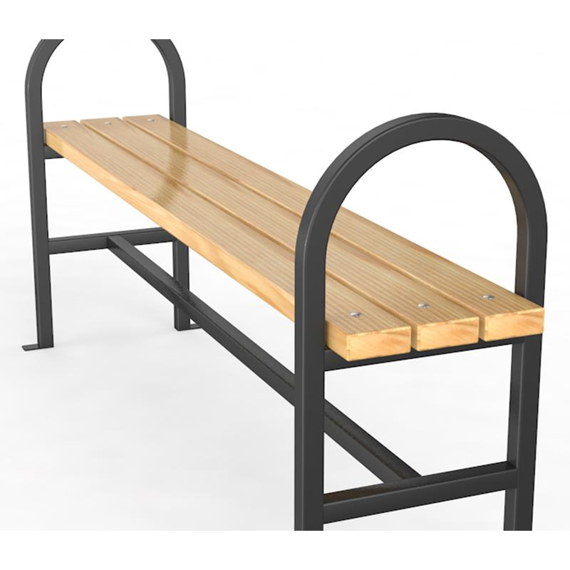

Освещение
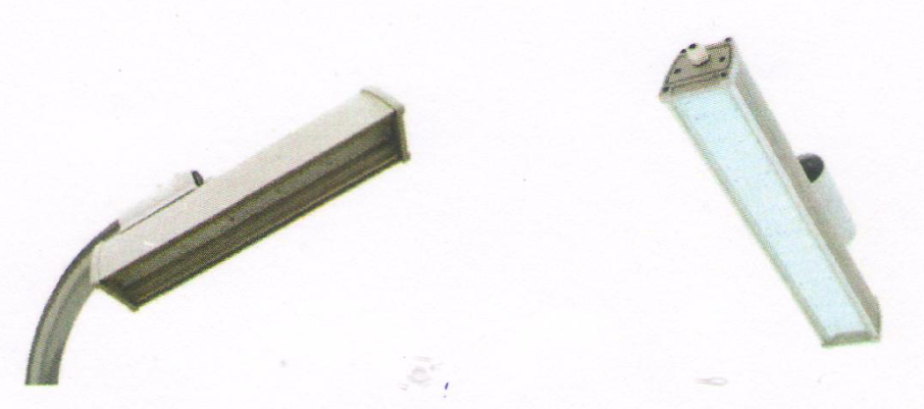
Урна

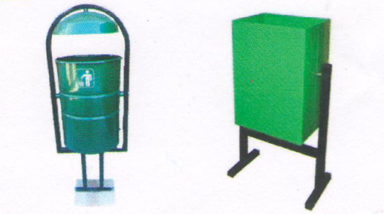

Ремонт дворовых проездов

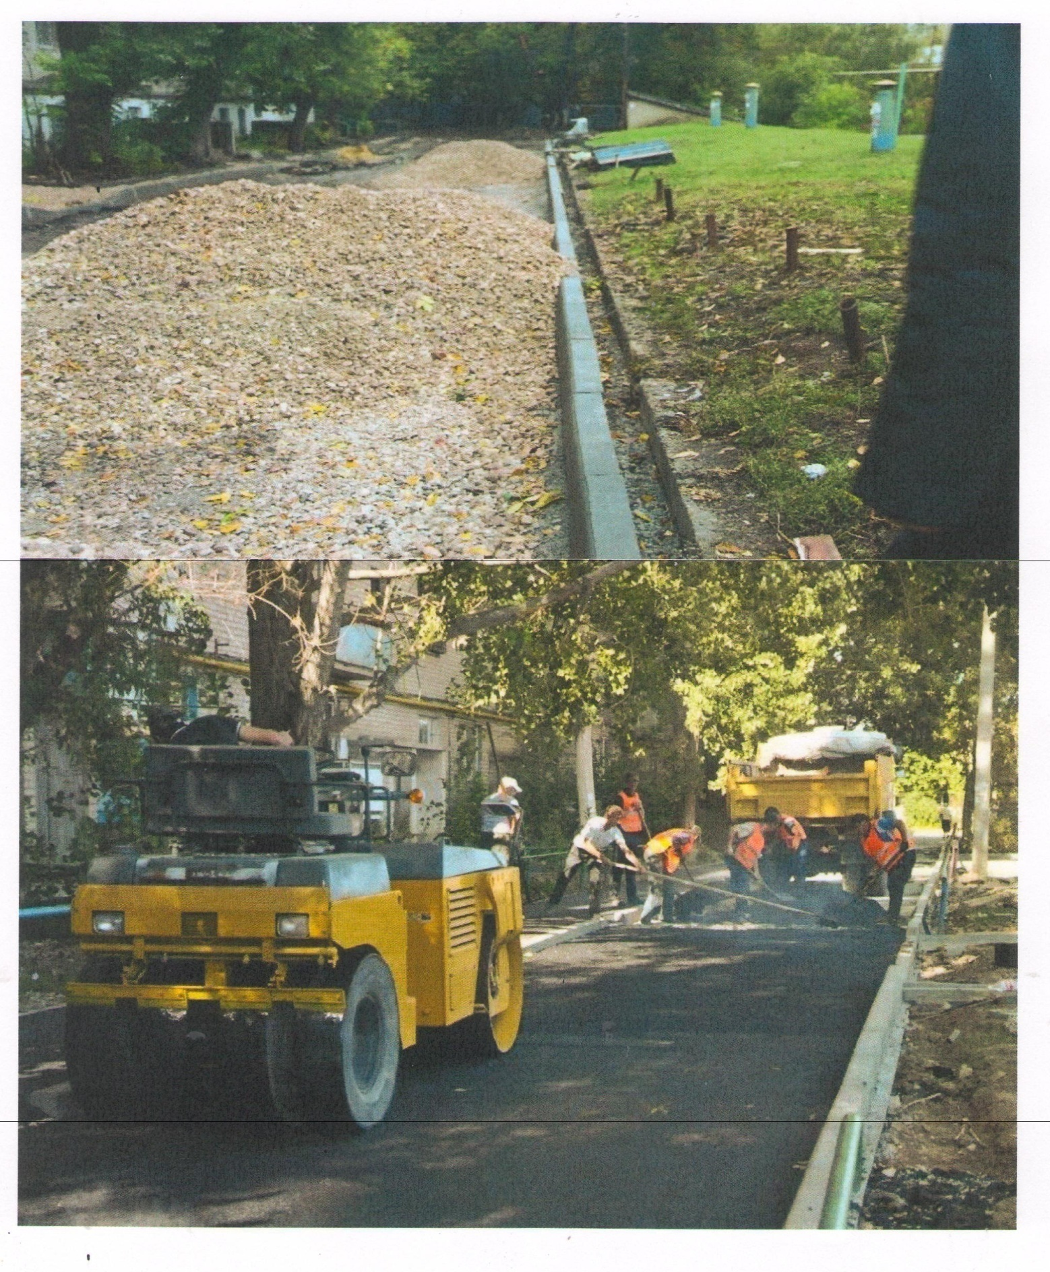

Визуализированный перечень образцов элементов благоустройства, предполагаемых к размещению на дворовых территориях многоквартирных домов, сформированный исходя из дополнительного перечня работ по благоустройству дворовых территорий

Устройство парковок

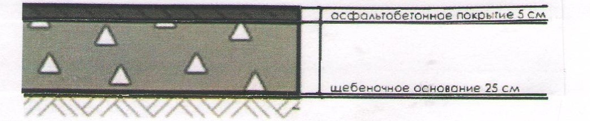

Устройство тротуаров из тротуарных плит
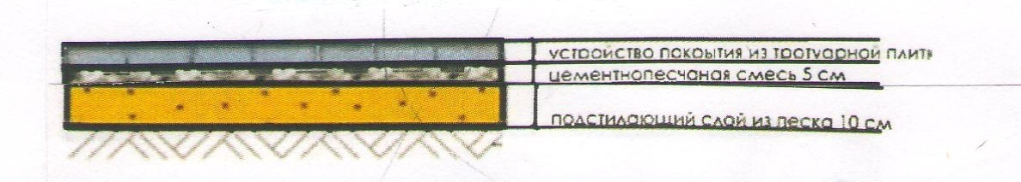

Детская площадка

